Teri kasalliklari - eng keng tarqalgan kasalliklar ro'yxati



Tashqarida, inson tanasi eng katta organini himoya qiladi, shuning uchun juda zaif. Terining tarkibida 3 ta qatlam, epidermis, dermis va yog 'to'qimalari mavjud bo'lib, ularning har biri turli xil kasalliklarga moyil. Davolashni o'z vaqtida boshlash uchun bunday patologiyalarning shakllari va alomatlarini, ularning tashqi ko'rinishini bilish muhimdir.

Teri kasalliklari turlari

Ta'riflangan kasallik guruhini joylashuviga, kursning tabiati, klinik ko'rinishga qarab tasniflashning bir necha variantlari mavjud. Oddiylik uchun teri kasalliklari odatda boshlanishiga qarab farqlanadi. Muayyan muammolarni keltirib chiqaradigan omillarni aniqlab, to'g'ri tashxis qo'yish va samarali terapiya rejasini belgilash osonroq.

Dermatologik kasalliklar tasnifi

Taqdim etilgan patologiya guruhi quyidagi turlarga bo'linadi:Terining bakterial kasalliklari. Ular asosan stafilokokklar va streptokokklar tomonidan kelib chiqiladi, ular ko'pincha pustular jarayonlarga hamroh bo'ladi.

Virusli lezyonlar. Teri kasalliklarining eng tez-tez uchraydigan sababi gepatit bo'lib, u qaytadan tiklanadi.

Fungal patologiya. Ushbu guruhning o'ziga xos xususiyati davolanishga chidamli qarshilik.

Odamlarda parazitar teri kasalliklari. Bunday kasallik mikroskopik organizmlarni keltirib chiqaradi.

Otoimmün kasalliklar. O'z mudofaasi tizimining etarli javobsizligi tufayli rivojlanmoqda.

Onkologik patologiyalar (teri saratoni). Ularning paydo bo'lishining aniq sabablari hali ham noma'lum.

Teri kasalliklari - ro'yxat

Har qanday muammo haqida ma'lumot olish uchun uning aniq ismini bilish muhimdir. Mikrobial dermatologik terining kasalliklari - nomlari:

[follikulit](https://uz.everaoh.com/follikulit-davolash/) ;

sivilce;

moxov;

[impetigo](https://uz.everaoh.com/impetigo-davolash/) ;

muvozanat;

granulomatoz;

furunkuloz;

Ektima;

sikoz;

kichik hujayrali hujayrali keratoliz;

erysipeloid;

streptoderma ;

meningokokkemiya;

limfangit;

teri saratoni ;

intertrigo;

xo'ppoz;

gidradenit va boshqalar.

ad

Virusli teri kasalliklari:

chakalak;

herpes;

molluskum contagiosum;

shingles;

siğillar;

papillomalar va boshqalar.

Fungal kasalliklar:

epidermofitiya;

Candidiasis;

qo'rg'oshin;

knotti trichosporia;

trikofitoz;

rangli liken;

qoraqo'tir;

rubrofit;

mikrosporiya va boshqalar.

Parazitar teri kasalliklari:

qoraqarag'aylar;

demodikoz;

leishmaniasis;

pedikulyoz va boshqalar.

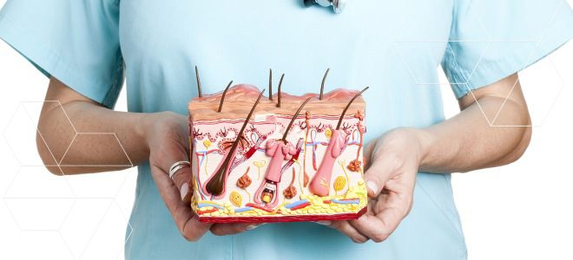

ad

Otoimmün kasalliklar:

urticaria;

neyrodermatit;

pemfigus;

skleroderma;

dermatominozit;

akroskleroz;

toshbaqa kasalligi;

vaskülit;

pemfigoid;

teri ustida namoyon bo'lgan tizimli qizil yuguruk;

Dühring'in herpetiform dermatiti;

Chloasma va boshqalar.

Onkologik kasalliklar:

adenokarsinom;

terining skuamoz hujayrali karsinomasi;

bazal hujayra;

melanoma va boshqalar.

Teri kasalliklarining belgilari

Dermatologik patologiyalarning klinik ko'rinishi ularning turiga va zo'ravonligiga mos keladi. Teri kasalliklarida umumiy simptomlar mavjud, ular orasida kuzatilishi mumkin:

döküntüler;

yoriqlar;

oshqozon yarasi;

qizarishi, qorin bo'shlig'i va boshqa terining rangi o'zgarishi;

qichimish;

sivilce;

xo'ppozlar;

natijalar;

peeling;

eroziya;

quruqlik;

blisterlar;

teri pigmentatsiyasining o'zgarishi;

yallig'lanish;

pustulalar, papüller va shunga o'xshashlar kiradi.

ad

Yuzdagi teri kasalliklari

Ta'riflangan sohada eng ko'p uchraydigan muammo akne hisoblanadi. Akneyi propionik bakteriyalar tomonidan qo'zg'atadigan, ammo turli omillar ularning ko'payishini rag'batlantirishi mumkin:

gormonal muvozanat;

noto'g'ri g'amxo'rlik;

parazit infektsiyalari;

oshqozon-ichak trakti kasalliklari;

immunitet tanazzulining buzilishi;

zararli odatlar;

stress.

Akne bilan bir qatorda ko'pincha boshqa mikroorganizmlar, qo'ziqorinlar, viruslar va parazitlar kelib chiqqan patologik holatlar ko'p uchraydi. Yuzning teri kasalliklarining vizual belgilari quyidagi rasmda aks ettirilgan:

demodikoz;

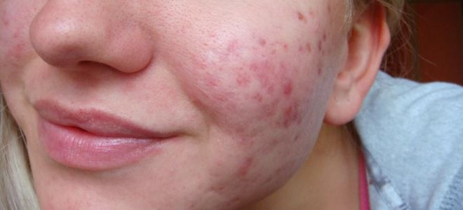

herpes;

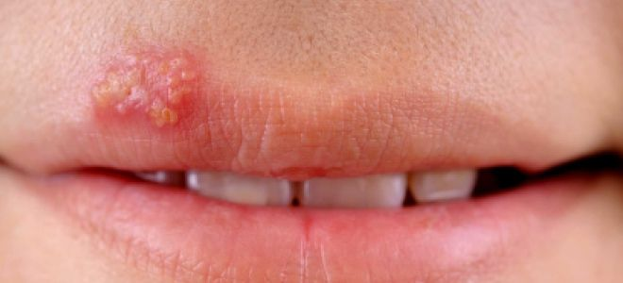

ad

seboreik dermatit;

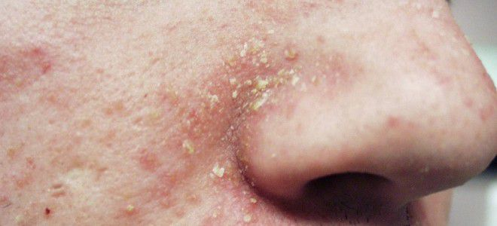

rosacea;

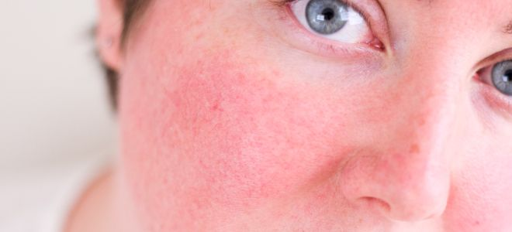

couperose;

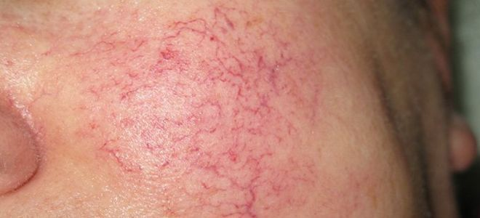

ad

chloasma.

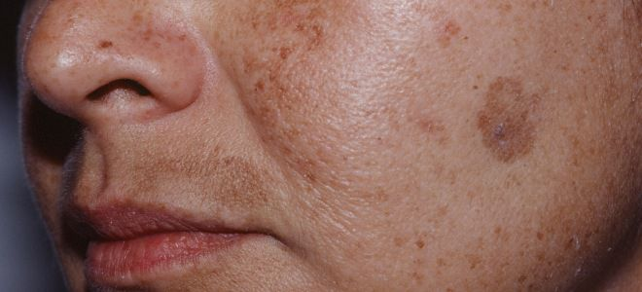

Boshdagi teri kasalliklari

Tukli joylarning epidermiyasi ham dermatologik kasalliklarga moyil. Ularning asosiy belgisi - kepek. Ko'pincha, bosh terisi kasalliklari boshqa xususiyatlarga hamroh bo'ladi:

qichimish;

Soch yo'qotish;

peeling;

yog 'bezlarining faolligini oshirish;

qirralarning keshi;

zaiflik, xiralik va xiralik;

bosh terisiga chayqalish;

qizarishi.

Tukli joylarning umumiy dermatologik kasalliklari:

qo'rg'oshin;

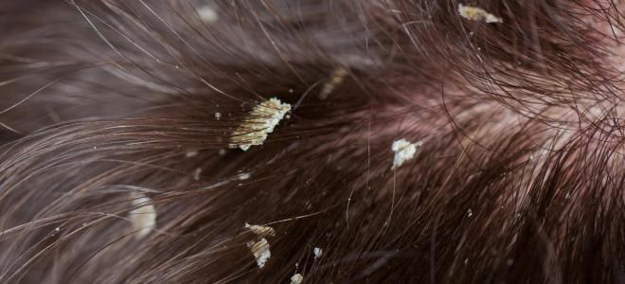

ad

Ringworm;

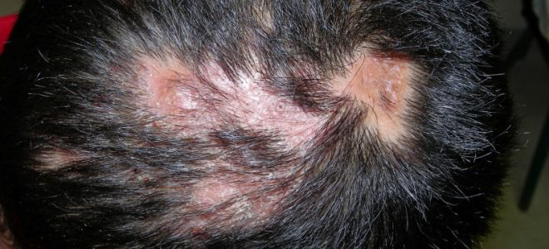

pedikuloz;

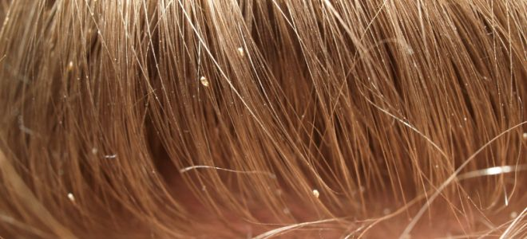

follikulit.

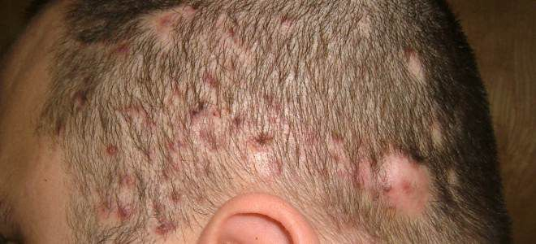

ad

Tanadagi teri kasalliklari

Epidermis, dermis va yog'larning maksimal miqdori inson tanasini himoya qiladi. Eng sezilarli va keng tarqalgan lezyonlar toshbaqa kasalligi bilan bezovtalanadi, ba'zan esa tananing 80 foizini qoplaydi. Ular fotosuratda ko'rinib turganidek, o'ziga xos ko'rinish va tuzilishga ega, shuning uchun patologiyani dermatologdan boshlang'ich qabul qilish bilan osongina tashxis qo'yish mumkin.

Tanadagi boshqa teri kasalliklari:

shingles;

ekzema;

sivilce;

ad

pushti toshlar Zhibera;

allergik dermatit;

urticaria;

ad

terining melanomasi;

siğillar.

Qo'llardagi teri kasalliklari

Xurmo va qo'llar doimo ifloslangan yuzalar, kimyoviy moddalar va boshqa tahdid soluvchi moddalar bilan aloqa qiladilar. Natijada otoimmun (alerjik) tabiatga ega bo'lgan teri kasalliklari dermatiti bo'lishi mumkin. U o'zini qizg'ish döküntüs shaklida, füzyona va iltihapın keng tarqalishi odaklanmalarına, dökülmesine va qichishish shaklida namoyon bo'ladi.

Quyidagi kasalliklar qo'llarning terisida ham uchraydi:

qoraqarag'aylar;

ad

ekzema;

toshbaqa kasalligi;

mikozis;

ad

Panaritium;

neyrodermatit;

vitiligo;

ad

siğillar.

Oyoqlarda teri kasalliklari

Oyoqlarning aksariyati poyabzal bilan yopilib, ovlanish va mayda shikastlanishga moyil bo'lib, qo'ziqorin infektsiyalarini ko'paytirish va tarqatishga yordam beradi. Shu bois, oyoqlar ko'pincha yumshoq terining qo'ziqorin kasalliklari, eti epidermisning eksfoliatsiyasi, tirnoqlarning yo'q qilinishi bilan birga tashxislanadi. Davolashsiz bunday patologiyalar jadal rivojlanib, surunkali shaklga aylanadi.

Ko'pincha oyoqlar boshqa teri kasalliklariga ta'sir ko'rsatadi, ularning belgilari fotoda ko'rsatilgan:

dermatit;

toshbaqa kasalligi;

ad

hiperkeratoz;

jo'xori;

plantar siğillari.

ad

Teri kasalliklari - tashxis

Dermatologga kerakli davolashni tayinlash uchun patologiyaning turini va uning kelib chiqish sabablarini aniqlash kerak. Inson teri kasalliklari bunday usullar bilan tashxislanadi:

mutaxassis bilan klinikaviy tekshiruv;

anamnezni yig'ish;

bemorlarning shikoyatlarini va vizual alomatlarini qayd etish;

izomorfik reaksiya mavjudligini aniqlash;

vit-rupressiya (diaskopiya, shisha bilan shikastlangan joylarga bosish);

qatlamli qatlamlarni tozalash;

bakterioskopik yoki bakteriologik tekshirish;

bosim, smearlarni sitologik tahlil qilish;

ta'sirlangan sirtdan ajratilgan suyuqlikning uyali birikmasini o'rnatish;

epidermisning histokimyoviy va histologik tekshiruvi;

dermatografi yoki dermatoskopiya;

teri testlari;

serologik testlar;

Qozoqning mikroskopik tahlili.

Muayyan tekshirish usullaridan tashqari kasalliklarni aniqlashning umumiy usullari ham qo'llaniladi. Quyidagilar talab qilinadi:

qon (standart va biokimyoviy, shakar uchun);

siydik;

najas.

Kasallikning kutilgan sabablariga qarab, dermatolog quyidagi ishlarni tavsiya qilishi mumkin:

gormonal panellar;

allergik testlar;

immunitet holati;

oshqozon-ichak trakti ultratovush tashxisi;

virusologiya va boshqalar.

Teri kasalliklarini davolash

Terapevtik yondashuv belgilangan patologiyaning sababini hisobga olgan holda tanlangan. Teri kasalliklari simptomlarni bartaraf etish va patogen mikroorganizmlarga qarshi kurashish maqsadida tizimli va mahalliy preparatlar bilan davolanadi:

ad

yallig'lanishga qarshi;

antibiotiklar;

virusga qarshi;

kortikosteroid yoki jinsiy gormonlar;

antigistaminlar;

antifungal;

antiseptiklar;

antiparazitga qarshi;

keratolitiklar va boshqa dorilar guruhlari.

Bundan tashqari, fito va fizioterapiya qo'llaniladi, terining umumiy usullari qanday teri kasalligining aniqlanishidan qat'i nazar mos keladi:

zararli odatlardan voz kechish;

parhezni tuzatish;

kundalik ishni normallashtirish;

to'g'ri terini parvarish qilishni tanlash;

ichish rejimiga rioya qilish;

vitaminlar va mikroelementlarni qabul qilish;

gigiena standartlarini joriy etish.

Teri kasalliklari va ularning oldini olish

Ba'zi dermatologik kasalliklar, ayniqsa, dori hali psoriaz yoki ekzema kabi paydo bo'lishining sababi noma'lum bo'lsa, ularni oldini olish mumkin emas. Boshqa hollarda teri kasalliklarining oldini olish quyidagi tavsiyalarga nisbatan kamayadi:

Kosmetikani to'g'ri tanlash.

Sanitariya qoidalariga rioya qilinmaydigan yuqori namlik (ko'llar, saunalar, hammom va sayohlarni jalb qilish) bilan jamoat joylariga bormang.

Gigiena qoidalariga rioya qiling, muntazam ravishda kosmetik sovun (jel) dan foydalaning.

Bilasiz hamkorlar bilan himoyalanmagan jinsiy aloqani yo'qotish.

Tirnoqlaringizni toza tuting.

Boshqa odamlarning sochiqlarini, cho'ntaklarini, jasadini va boshqa shaxsiy buyumlarini ishlatmang.

Manikür, pedikür va epilasyon faqat sanitariya qoidalariga amal qilgan sertifikatlangan ustalardan qiling.

Ratsionga rioya qiling.

Ovqatlanishdan oldin qo'lni yuvish, hojatxonaga borib, ko'chadan yugurish.

Jamoat transportida sayohat qilayotganda terini davolash uchun dezinfektsiyalovchi spreyi yoki peçetadan foydalaning.

Agar oila a'zolari dermatologik kasallikka duch kelgan bo'lsa, karantini kuzating.

Yuqtirilgan odamlarga yoki hayvonlarga murojaat qilmang.